2020-10-20 swd 粮食题目

基本信息：[矩阵文本题] *

姓名：
部门：
员工编
号:

一、单项选择题

- 1.《进出境粮食检验检疫监督管理办法》于 起正式施行。（） [单选题] *

A．2013 年 7 月 14 日
B．2016 年 7 月 1 日(正确答案)
C．2017 年 12 月 2 日
D．2018 年 1 月 1 日

- 2.报检的动植物、动植物产品或者其他检疫物与实际不符的，由口岸海关单位处 以()，已取得检疫单证的，予以() 。（） [单选题] *

A.罚款 注销
B.警告 吊销
C.罚款 吊销(正确答案)

D.警告 注销

- 3.以下哪个不属于风险预警措施？（） [单选题] *

- 向各地海关发布风险警示通报，海关对特定出入境货物、物品有针对性地加强检
验检疫和监测
- 加强对有风险货物、物品的国内外生产、加工或存放单位的审核，对不符合条件的，依法取消其检验检疫注册登记资格。(正确答案)
C.向消费者发布风险警示通告，提醒消费者注意某种出入境货物、物品的风险
D.向国内外生产厂商或相关部门发布风险警示通告，提醒其及时采取适当的措施，
主动消除或降低出入境货物、物品的风险

- 4.进口储备粮从进境口岸调往储备库，应办理的手续为()。 （） [单选题] *
A.进境粮食调运联系单
B.出库联系单
C.入库联系单(正确答案)
D.进境粮食流向改变申请表

- 5. 按照《水果中实蝇类害虫冷处理技术指南》(SN/T4862-2017)，通常探针温度至少精确到()，而且任何探针的校正值不应超过()。（） [单选题] *
A.±0.15，±0.30
B.±0.10，±0.30
C.±0.15，±0.40(正确答案)
D.±0.10，±0.40

- ()不属于进境粮食进口指令监控物质。（） [单选题] *
A. 麦角


B. 曼陀罗属
C. 毒莴苣(正确答案)
D. 毒麦

- 经检验检疫合格的供港澳活猪，由海关总署授权的兽医官签发《动物卫生证书》，证书有效期为 。（） [单选题] *

A.3 天
B.5 天
C.7 天
D.14 天(正确答案)

- 我国已允许进口尼日利亚饲用高粱，以下哪个为其拉丁名？（） [单选题] *
A.Solanum tuberosum
B.Manihot esculenta
C.Sorghum almum
D.Sorghum bicolor(正确答案)

- 对进口阿根廷饲用高粱实施安全风险监控时，检测项目及执行限量应参考以下()
标准。（） [单选题] *
A.GB 2715-2016 食品安全国家标准 粮食
B.GB 2763-2019 食品安全国家标准 食品中农药最大残留限量
C.GB 13078-2017 饲料卫生标准(正确答案)
D.GB/T 8231-2007 高粱

- 中华人民共和国进境植物检疫禁止进境物玉米种子禁入的亚洲国家有：（） [单选题] *
A. 印度
B. B.越南(正确答案)
C. C.柬埔寨
D. D.老挝

- 现场技术整改，合格评定、拟证属于()。 （） [单选题] *
A.检疫处理作业
B.处置作业
C.前置作业
D.查验作业(正确答案)

- 按照《进境粮食加工副产品湿热处理方法》(SN/T4716-2016)附录 A 规定,TCK
小麦、TIM 小麦麦麸处理技术参数为： （） [单选题] *
A.温度 85 ℃、相对湿度为 80%、时间 5 分钟。
B. 温度 95 ℃、相对湿度为 85%、时间 7 分钟。(正确答案)
C. 温度 80 ℃、相对湿度为 80%、时间 5 分钟。
D. 温度 95 ℃、相对湿度为 90%、时间 4 分钟。

- 海关集约封闭式集装箱查验场地应安装具有存储功能的视频监控系统，存储时间不少于 。（） [单选题] *
A.3 个月(正确答案)

B.2 个月
C.6 个月
D.1 个月

- 某口岸 2020 年共进口大轮散装美国小麦 160 船次，按照进境粮食安全风险监控的抽检规则，需要实施()次的一般监控物质的检测。 （） [单选题] *
A.4(正确答案)
B.1
C.2
D.3

- 进出境重大植物疫情突发事件分为 4 级，其中 A 类突发事件可能或已经造成特别重大影响的属于()级。（） [单选题] *
A.Ⅳ
B.I(正确答案)
C.III
D.II

- 下列（）有害生物属于进口乌克兰大麦、大豆、玉米中均需关注的检疫性有害生物？

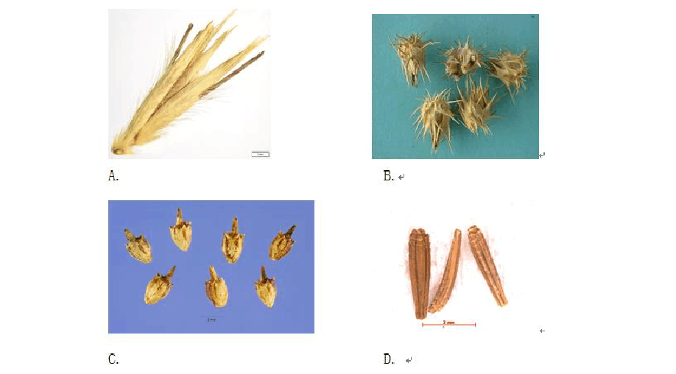
解析：《质检总局关于进口乌克兰大麦植物检验检疫要求的公告》《质检总局关于进口乌克兰大豆植物检验检疫要求的公告》《质检总局关于进口乌克兰玉米植物检验检疫要求的公告》 [单选题] *

A
B
C(正确答案)
D

- 17. 美国加工用新鲜马铃薯已获得我国检疫准入，针对马铃薯斑纹片病菌(Candidatus Liberibacter solanacearum)，采取下列管理控制措施：诱捕：马铃薯种

植者应按照有害生物防控专家建议，每块地块至少放置()个诱捕器，进行田间()的诱捕？（） [单选题] *
A. 4 马铃薯甲虫
B. B. 4 马铃薯白线虫
C. C. 4 马铃薯木虱(正确答案)
D. D. 5 螺旋粉虱

- 18. 属于《濒危野生动植物种国际贸易公约》名录内的濒危植物。（） [单选题] *
A．松树
B．龟甲牡丹(正确答案)
C．鸡翅木
D．大果紫檀

- 19.海关需作进一步检疫的进境邮寄物，由海关同邮政机构办理交接手续后予以 封存，并通知收件人，封存期一般不得超过 。（） [单选题] *
A．7 日
B．10 日
C．15 日
D．45 日(正确答案)

- 20.进境原木采用蒸汽加热除害处理，原木中心温度至少要达到 以上并保持
。（） [单选题] *

A．71.1℃；75 分钟(正确答案)
B．71.1℃；30 分钟
C．56℃；75 分钟
D．56℃；30 分钟

- 21.红棕象甲 Rhynchophorus ferrugineus (Olivier)是危害 的一种重要害虫。
（） [单选题] *
A．棕榈树(正确答案)
B．杉树
C．铁树
D．松树

- 22.《进出境动植物检疫法实施条例》于 起正式施行。（） [单选题] *
A．1991 年 10 月 30 日
B．1992 年 4 月 1 日
C．1996 年 12 月 2 日
D．1997 年 1 月 1 日(正确答案)

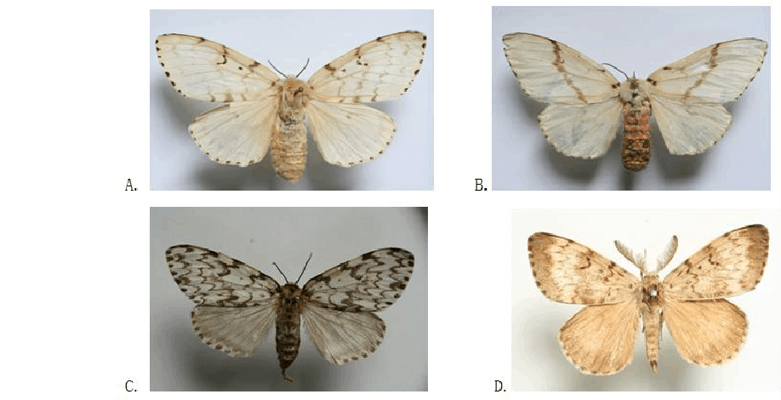
- 23. 以下哪个是舞毒蛾雌成虫？

[单选题] *
A(正确答案)
B
C
D

- 24. 实蝇监测是国门生物安全监测的一项重要组成，以下哪种实蝇主要在诱剂为ME 的诱捕器中诱集到？

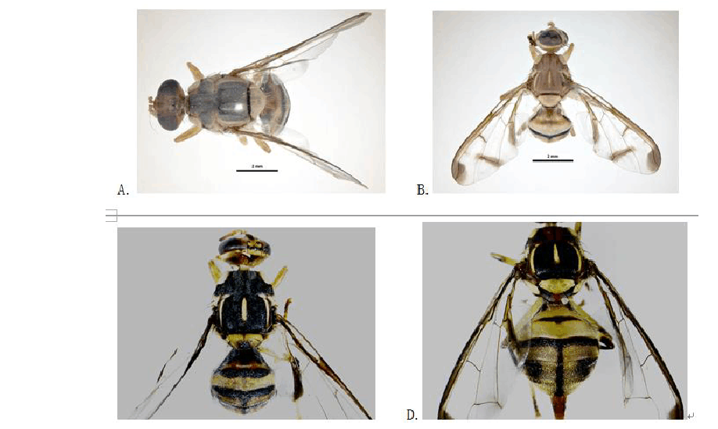
[单选题] *
A(正确答案)
B
C
D

- 25.检疫处理人员未按照技术要求和操作规程进行操作的，由海关给予警告或者 处以()元以下罚款。 （） [单选题] *

A.3000
B.5000


C.1000
D.2000(正确答案)

- 26.2020 年 10 月 17 日第十三届全国人民代表大会常委委员会第二十二次会议通过了《中华人民共和国安全法》，此法将于()施行。（） [单选题] *
A.2021 年 1 月 1 日
B.2021 年 4 月 1 日
C.2021 年 3 月 15 日
D.2021 年 4 月 15 日(正确答案)

- 27.大豆疫霉病菌一种 病害。（） [单选题] *
A．真菌(正确答案)
B．原核生物
C．病毒及类病毒
D．线虫

- 28.十字花科蔬菜黑胫病菌是我国进境植物检疫性有害生物名录列明的检疫性病 原真菌，它的拉丁学名是 。 （） [单选题] *
A．Phytophthora erythroseptica Pethybridge
B．Phialophora gregata (Allington et Chamberlain) W.Gams
C．Leptosphaeria lindquistii Frezzi
D．Leptosphaeria maculans (Desm.) Ces. et De Not.(正确答案)

- 29.麦角是麦角菌在小麦、大麦、燕麦等禾本科植物子房内寄生而形成的菌核。 我国对油菜籽等进境粮食的麦角限量为 。（） [单选题] *
A．不得检出
B．≤0.01%
C．≤0.05%(正确答案)
D．≤0.1%

- 30. 以下哪种不是我国进口大豆中监管的转基因品系？（） [单选题] *

A. MIR162(正确答案)
B. B.DAS81419
C. C.DP356043
D. D.MON87712

- 31.目前，我国允许多个国家的豌豆输华。下列哪个国家的豌豆尚未获得我国的 检疫准入。（） [单选题] *
A．美国
B．俄罗斯(正确答案)
C．波兰
D．印度

- 32.注册登记的境外生产加工企业向中国输出粮食经检验检疫不合格，情节严重 的，海关总署可以 。（） [单选题] *
A．责令改正，给予警告

B．撤销其注册登记(正确答案)
C．罚款
D．行政处罚

- 33.集装箱装载的进境粮食，根据每批报检的集装箱数量确定开箱抽检集装箱数 量，当数量超过 5 个集装箱的，则每增加 集装箱增加抽检 1 个。（） [单选题]
*
A．20 个
B．15 个
C．10 个
D．5 个(正确答案)

- 34. 不属于仓储害虫。（） [单选题] *
A．谷斑皮蠹
B．四纹豆象
C．稻水象甲(正确答案)
D．澳洲蛛甲

- 35.进口油菜籽加工储存企业应协助海关在( )公里范围内开展油菜茎基溃疡病等外来有害生物监测防除工作。（） [单选题] *
A.5
B.8
C.3

D.10(正确答案)

- 36.下列()不属于进口埃塞俄比亚大豆关注的检疫性有害生物。 （） [单选题] *
A.菜豆晕疫病菌
B.大豆红叶斑病菌
C.硬雀麦(正确答案)
D.菜豆象

- 37.某口岸在进境小麦检疫中发现活体红火蚁，且极易在短时间内传播扩散。这 一重大植物疫情突发事件分类应属于()类。 （） [单选题] *
A.C3
B.C4
C.C1(正确答案)
D.C2

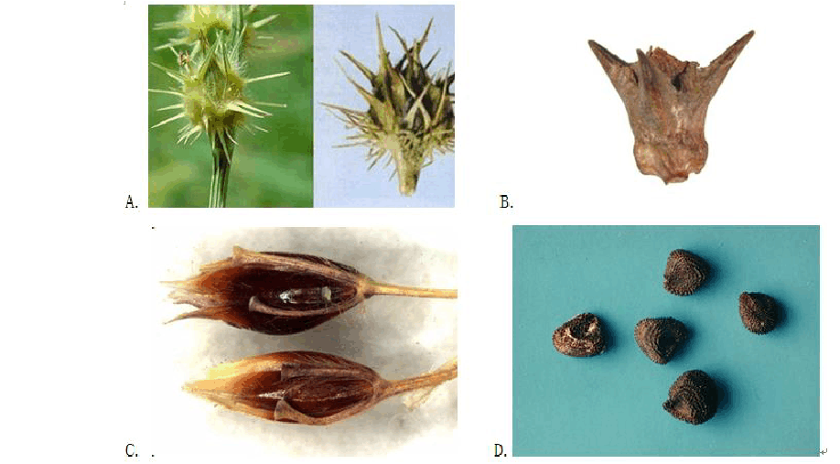
- 38. 下列哪种杂草不在检疫性有害生物名录中？

[单选题] *
A
B
C
D(正确答案)

- 39.根据《集装箱熏蒸操作规程》，在用打压方式检测集装箱的气密性时，当集装箱内压力由 200Pa 衰减至 100Pa 的时间超过 视为气密性检测合格。（） [单选题] *

以上内容仅为本文档的试下载部分，为可阅读页数的一半内容。如要下载或阅读全文，请访问：https://d.book118.com/298047114024006027

